编号



本科生毕业论文

HgCdTe探测器的激光热损伤仿真

Simulation of Laser-induced Thermal Damage in HgCdTe Detectors

|  |  |
| --- | --- |
| 学 生 姓 名 | 周海宁 |
| 专 业 | 光电信息科学与工程 |
| 学 号 | 200121525 |
| 指 导 教 师 | 毕娟 |
| 学 院 | 物理学院 |

二〇二四年六月

**毕业设计（论文）原创承诺书**

1．本人承诺：所呈交的毕业设计（论文）《HgCdTe探测器的激光热损伤仿真》，是认真学习理解学校的《长春理工大学本科毕业设计（论文）工作条例》后，在教师的指导下，保质保量独立地完成了任务书中规定的内容，不弄虚作假，不抄袭别人的工作内容。

2．本人在毕业设计（论文）中引用他人的观点和研究成果，均在文中加以注释或以参考文献形式列出，对本文的研究工作做出重要贡献的个人和集体均已在文中注明。

3．在毕业设计（论文）中对侵犯任何方面知识产权的行为，由本人承担相应的法律责任。

4．本人完全了解学校关于保存、使用毕业设计（论文）的规定，即：按照学校要求提交论文和相关材料的印刷本和电子版本；同意学校保留毕业设计（论文）的复印件和电子版本，允许被查阅和借阅；学校可以采用影印、缩印或其他复制手段保存毕业设计（论文），可以公布其中的全部或部分内容。

以上承诺的法律结果将完全由本人承担！

作 者 签 名： 年 月日

# 摘要

本文使用有限元仿真软件，模拟了相对运动下激光辐射碲镉汞探测器时的仿真模型，对比了激光光斑移动速度不同，移动路径不同时，作用于探测器造成的热效应。仿真结果显示激光光斑的移动速度和移动路径都会影响碲镉汞探测器的温度场分布。维持激光功率不变，激光光斑移动速度越快，温度积累越少，温升就偏低，而移动速度越慢，则温升较快；而在激光功率不变的情况下，铟柱的导热率高于环氧树脂，如果光斑移动路径上铟柱的数量较多，则激光光斑辐照在碲镉汞上的热量可以比较快的经由铟柱传导到硅基，使得碲镉汞的温度下降的会快一些。

关键词：激光 碲镉汞探测器 相对运动 温度场 损伤

# Abstract

This paper uses finite element simulation software to simulate the simulation model of laser irradiation of HgCdTe detector under relative motion, and compares the thermal effects on the detector caused by different laser spot moving speeds and moving paths. The simulation results show that the moving speed and moving path of the laser spot will affect the temperature field distribution of the HgCdTe detector. Keeping the laser power unchanged, the faster the laser spot moves, the less temperature accumulation, and the lower the temperature rise, while the slower the moving speed, the faster the temperature rise; while when the laser power remains unchanged, the thermal conductivity of the indium column is higher than that of epoxy resin. If there are more indium columns on the moving path of the spot, the heat irradiated by the laser spot on the HgCdTe can be conducted to the silicon base through the indium column relatively quickly, so that the temperature of the HgCdTe will drop faster.

Keywords：Laser；Mercury Cadmium Telluride (MCT) Detector；Relative Motion；Temperature Field；Damage

# 目录

摘要 I

Abstract II

目录 III

第1章 绪论 1

1.1本课题研究的目的、意义 1

1.2国内外研究现状 1

1.3本文的主要工作 3

第2章 基本原理 4

2.1器件结构和特性 4

2.1.1器件结构 4

2.1.2材料性质 6

2.1.3探测器的工作原理 7

2.2激光加热理论 7

2.3探测器的损伤机理 7

2.4仿真计算 8

第3章 激光辐照碲镉汞探测器的模拟分析 9

3.1相对静止状态下的热损伤条件与效果 10

3.2相对运动状态下的热损伤条件与效果 11

3.3激光移速对温度分布的影响 13

3.4激光路径对温度分布的影响 14

3.5本章小结 17

第4章 总结和展望 18

参考文献 19

致谢 20

# 第1章 绪论

## 1.1本课题研究的目的、意义

碲镉汞红外探测器是天基红外系统的关键部件，多用于军用航天领域，性能优越，造价昂贵，具有极强的目标探测能力。但强激光会对光学元件以及探测器材料造成损害。在成像过程中，星载碲镉汞探测器相对于观测目标，一直保持运动状态，这使得，汇聚在探测器焦平面上的激光光斑会以一定的移动速度与移动路径扫过探测器的成像单元。为了研究在这个碲镉汞探测器运动过程中，碲镉汞红外探测器的热损伤条件与效果，以便于为星载探测器的激光防护提供理论参考，展开这项研究。

## 1.2国内外研究现状

现如今,光电探测器在越来越多的领域中得到了广泛应用，国内外已经对光电探测器激光辐照效应和破坏机理进行十分深入和广泛的研究。2006年，王飞硕士在程湘爱教授的指导下进一步研究分析光伏型HgCdTe探测器的激光辐照效应[1]，并对可见光面阵CCD的累积破坏效应进行更深的研究。王飞研究了高重频激光对光伏型碲镉汞探测器的辐照效应。结果表明，当增加激光功率密度时，探测器表现出明显的热效应，输出曲线上边缘倾斜。王飞还测量了碲镉汞探测器在两个指定频率的连续和高重频激光辐照下时，探测器的饱和阈值。结果表明，如果激光脉冲宽度大于探测器的响应时间，重频激光辐照探测器时的饱和阈值将低于连续光，如果重频激光的峰值功率密度和单脉冲能量越大，饱和阈值就越低。王飞还比较了碲镉汞探测器在带滤光片和不带滤光片的情况下，碲镉汞探测器组件的饱和阈值。实验结果表明，探测器组件的激光饱和阈值和前置窄带滤光片对激光的截止深度正相关。

2009年，乔辉等人使用电流-电压测试方法，对HgCdTe探测器在60Coγ源照射下的辐射损伤和辐射效应进行了研究[2]。碲镉汞探测器在辐射停止后，会出现碲镉汞探测器器件的暗电流随着时间变化的现象。他们由此得出结论:γ辐射HgCdTe探测器造成的损伤存在永久损伤和暂态损伤，而这一现象可以帮助研发人员延长工作在辐射环境下的红外探测器的使用寿命。

2011年，昆明物理研究所的王忆锋和田萦研究了电离效应对MCT器件的影响[3]，位移损伤对MCT器件的影响，并给出了MCT器件的抗辐射加固技术。

2013年，TANG Wei等人建立一个三维固体传热模型，用来进行数值分析[4]。他们针对碲镉汞晶体在高重频激光辐照下的热损伤问题进行研究，使用有限元法得出了特定碲镉汞晶体的损伤阈值，并研究了辐照时间以及激光重频对晶体损伤阈值的影响。

2013年，昆明物理研究所的史衍丽分析并总结了第三代红外探测器选择的碲镉汞、量子阱以及Ⅱ类超晶格探测器材料、器件的特征[5]，她的工作给国内第三代红外探测器的研究方向提供选择与参考。而2020年丁瑞军等人回顾并总结了了近十年来碲镉汞红外焦平面探测器技术在各个领域的应用、研究成果和工程实践取得的进展[6]，并表示了对未来碲镉汞红外焦平面探测器技术的发展方向充满信心。

2016年，北京信息科技大学仪器科学与光电工程学院的栗兴良等人对碲镉汞红外探测器的结构以及组成材料特性进行研究，并得出了激光造成碲镉汞红外探测器损伤的内在机理[7]。他们使用有限元分析法，建立了探测器的仿真模型并使用10.6μmCO2激光辐照碲镉汞探测器，在仿真软件中观察探测器的温度变化情况。研究的结果显示:用峰值功率密度为5×107W/cm2的单脉冲激光照射碲镉汞探测器，会使探测器性能降低，且不可恢复；如果使用的激光峰值功率密度在此基础上增加一倍达到108W/cm2时，碲镉汞晶体会发生熔融；当使用的激光峰值功率为再增加一倍达到2×108W/cm2时，会造成探测器的铟柱脱落，而这将彻底损坏碲镉汞探测器。

2018年，北京信息科技大学的仪器科学与光电工程学院的夏润秋等人基于碲镉汞红外焦平面探测器的结构与其材料热力学相关特征，描述了激光辐照碲镉汞红外焦平面探测器造成的损伤机理[8]。他们使用有限元仿真软件，在给定的辐照环境和条件下，建立了三维仿真模型，研究碲镉汞探测器在波长为10.6μｍ的激光照射的情况下各部分的应力与温度的变化。

2019年，国防科技大学的电子对抗学院和32026部队的研究员任晓东等人基于热传导理论，利用.有.限.元法构.建了HgCdTe探测器在受到脉冲激光辐照且与目标处于.相.对.运.动.状.态下的.理.论.模.型[9]，研.究.比.较.了.探.测.器.在.不.同移动速度下、不同重频时的热效应，并得出结论：在相对静止情况下，重频脉冲激光作用于.碲.镉.汞.探.测.器.时，激.光.能.量.主.要.被.碲.镉.汞.探.测器的光敏层吸收，热量主要积累于探测器碲锌镉层与碲镉汞层交界面附近；重频为1kHz、10kHz时,温度累积效应不明显，重频为100kHz时，温度累积效应明显；在相对运动情况下，温度峰值所在的位置随着激光光斑的移动逐渐向速度矢量方向偏移；当每个温度峰值都大于碲镉汞材料的熔融温度时，就能实现对多个探测像元的损伤；如果探测器焦平面激光光斑移动速度越快，那么在脉冲结束时，峰值温度越低，温度变化曲线的导数越小，上升越慢。

2020年华北光电技术研究所的付志凯，李雪梨等人使用仿真软件，研究了大面阵和小面阵碲镉汞芯片被低温破坏的原理，并且将这两者进行对比分析[10]。他们得出的结论是，碲镉汞与铟柱接触的边缘部位是应力集中的部位，而损伤的起源点也是碲镉汞与铟柱接触的边缘部位。如果选择不同的材料，并根据实际情况设计尺寸和结构，就能提高工作可靠性，并降低大面阵碲镉汞芯片的热应力。

2023年，YinZhang，ChangbinZheng等人为了为了研究中红外HgCdTe焦平面阵列(FPA)探测器的损伤阈值和损伤机理[11]，开展了相关的实验和理论研究，结论是HgCdTe焦平面探测器的线损伤阈值可能在0.59J/cm2范围内。

在2024年,Bi-Song TAN等.人.研.究.了一种1280×1024中.波.红.外(MW)碲镉汞(HgCdTe)红.外.焦.平.面.阵.列(IRFPA)的.制.备.工.艺.及.其.性能[12]，该阵列的像素尺寸为10μm。他们采用B+注.入.技.术.制.备.小型n-on-p结.和.高.精.度.铟凸点互连技术，减轻了碲.镉.汞.器件和读出集成电路(ROIC)之间的匹配问题，降低了器件失效可能性。他们组装好的FPA.光谱.响.应.范.围.为3.67μm到4.88μm,最高像素可操作性达99.95%。与15μm间距的检测器相比，可以捕获目标图像中更精细的细节并扩展识别范围。该技术已成功应用于浙江珏芯微电子有限公司(ZJM)的碲镉汞红外焦平面阵列生产线，生产能力和良率正在稳步提升。

## 1.3本文的主要工作

本文主要考虑激光垂直照射在碲镉汞探测器上，以一个恒定的速度想固定的方向移动的情形。在这种情形下构建移动光斑情况下脉冲激光辐照碲镉汞探测器的理论模型，运用有限元仿真软件计算机建模，有限元方法分析此种情形下探测器的热效应。

# 第2章 基本原理

## 2.1器件结构和特性

2.1.1器件结构

碲镉汞（Mercury Cadmium Telluride，简称MCT或HgCdTe）探测器是一种高度灵敏的红外探测器，广泛用于红外成像和光谱学。其结构设计精密，旨在优化光电转换效率和信号读取能力。碲镉汞探测器一般由以下几个部分组成：

1.衬底层（Substrate Layer）

衬底层是探测器的基础支撑结构，通常由砷化镓（GaAs）或锗（Ge）制成。选择衬底材料时，需考虑与碲镉汞材料的晶格匹配，以减少晶格失配引起的缺陷。

常见的衬底层材料有砷化镓（GaAs），锗（Ge）。砷化镓（GaAs）常常被用于短波红外（SWIR）的波段探测，这是因为其晶格常数与HgCdTe接近。而锗（Ge）常常用于中波红外（MWIR）波段和长波红外（LWIR）波段，它的特点是因为锗（Ge）具有良好的热匹配性。

2.缓冲层（Buffer Layer）

缓冲层位于衬底与活性层之间，主要用于缓解晶格失配问题，减少缺陷密度，提高探测器的性能和可靠性。缓冲层所用的常用材料一般有CdTe（碲化镉）和ZnTe（碲化锌）。

3.活性层（Active Layer）

活性层（Active Layer）是探测器的核心结构，对于碲镉汞探测器而言，活性层一般由碲镉汞（HgCdTe）材料构成。人们会调整碲镉汞（HgCdTe）材料中Hg和Cd的比例，这样做可以调节材料的带隙，使得碲镉汞材料在不同的红外波段内具有灵敏度，从而达到覆盖短波红外（SWIR）、中波红外（MWIR）和长波红外（LWIR）波段的目的。

4.电接触层（Electrical Contact Layer）

电接触层用于引出光照在活性层产生的电信号，这一层的结构通常采用金属材料构成。电接触层和活性层连接的方式包括两种，第一种是欧姆接触（Ohmic Contacts）：这种接触方式提供低电阻连接，从而确保电信号的有效传输。常用材料包括铂（Pt）和金（Au）。贵金属如铂和金具有高度的化学稳定性，能够抵抗氧化和腐蚀。这意味着欧姆接触在长时间使用过程中能够保持稳定的性能，确保探测器的长期可靠性和使用寿命；铂和金具有良好的热稳定性，能够在高温环境下维持其电学特性。这对于在恶劣环境下工作的探测器尤为重要，如军事和空间应用中，探测器可能需要承受较高的温度变化；铂和金能够形成均匀一致的欧姆接触，确保在整个接触区域内电阻均匀分布。这有助于提高探测器的性能一致性，减少由于接触不良导致的信号损失或噪声；铂和金与碲镉汞材料具有良好的化学兼容性，能够有效地结合而不形成有害的界面层。这种兼容性确保了接触界面的质量，避免了界面缺陷对探测器性能的影响；铂和金的加工工艺成熟，易于在半导体制造过程中应用。它们可以通过溅射、蒸镀等方法沉积在碲镉汞探测器上，且能够实现精确的图案化和控制。第二种是肖特基接触（Schottky Contacts）：用于某些特定应用，以形成势垒层，提高探测器的性能。肖特基接触是在半导体和金属之间形成一个势垒层，进而影响电子的流动。这个特性对于一些探测器应用尤为重要，例如高频探测和快速响应器件，特别是军事领域；同时肖特基二极管通常具有较低的电容，这使其在高频应用中表现出色。低电容特性有助于减少信号延迟和提高探测器的响应速度，使其适用于高频和高速应用场景；由于肖特基二极管的低电容和低势垒高度，它们能够实现非常快的开关速度和响应时间。这对于需要快速检测变化的信号（如高速光通信和雷达探测）尤为重要；肖特基接触的噪声特性通常比传统的PN结二极管更低。这种低噪声特性有助于提高探测器的信噪比，使其在低信号条件下也能有效工作；肖特基接触的势垒高度和电流特性可以调节，从而优化探测器的灵敏度。通过选择合适的金属和半导体材料，可以设计出具有特定灵敏度的探测器，满足各种应用需求；某些肖特基二极管具有良好的温度稳定性，能够在较宽的温度范围内保持稳定的电学特性。这对于需要在恶劣环境下工作的探测器非常重要；肖特基接触可以与多种半导体材料（如硅、砷化镓等）兼容，并且制造工艺相对简单。这使得肖特基接触能够广泛应用于不同类型的探测器和电子器件中。

5.反射层和抗反射层（Reflective and Anti-reflective Coatings）

这些层用于提高光吸收效率，减少表面反射。这一层分为两种，一种是反射层，一种是抗反射层。

反射层通常在衬底背面添加，反射未吸收的光子回到活性层，提高光子吸收概率。

抗反射层则是在活性层表面涂覆抗反射涂层（如SiO2或MgF2），减少表面反射，提高入射光吸收。

6.探测器封装（Detector Packaging）

为了保护探测器并确保其在低温环境下正常工作，探测器通常会被封装在低温绝缘封装内。封装包括热电冷却器和密封壳

热电冷却器（Thermoelectric Cooler）用于将探测器冷却至低温（通常为77K，这个温度下探测器工作状态良好），以提高探测器性能。而密封壳（Hermetic Seal）是为了防止湿气和污染物进入，确保探测器的长期稳定性。

7.信号处理电路（Signal Processing Circuitry）

碲镉汞探测器生成的电信号在经过信号处理电路放大和处理之后，传递给后续的部分被读取和分析。信号处理电路包括滤波器，前置放大器和模数转换器。

滤波器（Filter）可以去除噪声，前置放大器（Pre-amplifier）用来放大提高探测器输出的微弱信号，最后输出的数字信号由模数转换器（ADC）从模拟信号转换而成，便于进一步处理。

本文中所采用的碲镉汞探测器结构模型可以简化为为4层，在几何建模时，第一层，也是最上层，是厚度为40μm碲锌镉（CdZnTe）层，第二层是碲镉汞（HgCdTe）层，厚度只有碲锌镉层的四分之一，第三层则是铟(In)柱列阵，每个铟柱的直径15μm，厚度和碲镉汞层一样，周围被环氧树脂(Epoxy)包裹，向下连接着光敏芯片和读出电路，最后一层是硅(Si)基，厚度和碲锌镉层一样，上面分布着电路和光敏芯片，用来处理从铟柱传来的信号。其中，硅基，碲锌镉，和碲镉汞部分的长度和深度均为200μm。

2.1.2材料性质

碲镉汞化学式是Hg1−xCdxTe，量子效率高、响应速度快是碲镉汞的特点。如果想让三个红外“大气窗口”和18μm以上的波红外波段被它的光电响应覆盖[1]，可以改变镉和汞的比例。

其中，碲镉汞探测器模型的各部分热力学性质如表2.1所示[5]，其中为材料密度，*k*为热导率，*c*为材料比热容。

表2.1 探测器各部分的热力学参数

|  |  |  |  |
| --- | --- | --- | --- |
| 材料 | 密度/(kgm-3) | 热导率*c*/(Jkg-1K-1) | 比热容*k*/(Wm-1K-1) |
| 碲锌镉 | 5680 | 159 | 0.97 |
| 碲镉汞 | 7600 | 150 | 20 |
| 铟柱 | 7310 | 237.6 | 82.06 |
| 环氧树脂 | 1250 | 1530 | 0.2 |
| 硅基 | 2330 | 550 | 250 |

在对碲镉汞探测器进行激光辐照模拟实验的过程中，有一个值得注意的问题，那就是材料的物理性质会随着温度的变化而变化[13]，但为了简化模型，减小软件的计算量，只能假定碲镉汞探测器各部分的材料在温度变化的过程中热学参数不发生变化。

对于碲镉汞探测器的材料，不止要关注它的热学性质，还要关注它的材料的晶体性质，电学性能，还有晶体匹配的问题。在很长的一段时间里，基于碲镉汞的红外探测器的制造成本都相对较高，以至于只好使用具有成本效益的替代衬底，比如硅和砷化镓，但在2016年，R. Gu采用了GaSb作为碲镉汞的生长衬底[14]。使用GaSb作为碲镉汞的生长的衬底的优点在于与其他替代衬底相比，这种方法生长的碲镉汞薄膜具有更低的蚀刻凹坑密度 (EPD) 和更高的少数载流子寿命。这一结果使得锑化镓成为碲镉汞外延生长的一个具有吸引力和前景的替代衬底材料。

对于我们研究的碲镉汞探测器而言，使用的衬底是碲锌镉晶体，它具有高电阻率和低漏电流，这些特性使其成为红外探测器中的理想材料，能够提高探测器的信噪比和灵敏度[15]。为了减少了由于晶格失配引起的缺陷和应力，我们选择和碲镉汞具有良好的晶格匹配的碲锌镉材料，从而提高了探测器的性能和效率[16]。

为了让碲镉汞探测器的碲镉汞敏感层接收到更多红光[17]，碲镉汞探测器通常使用背照式设计[18]，使用背照式设计能够显著提高探测器的量子效率，尤其是在中波红外（MWIR）和长波红外（LWIR）波段。通过优化衬底材料和厚度，可以最大限度地减少光在衬底中的吸收损失，从而提高整体探测效率。

2.1.3探测器的工作原理

碲镉汞探测器的工作原理基于光电效应。当红外光子进入探测器的活性层时，如果材料的带隙能量小于光子的能量，光子会被材料吸收，电子会被激发，从价带跃迁到导带，在这种情况下，电子-空穴对将会形成。如果此时外加电场，电子和空穴被分离并产生电流，该电流信号经过电接触层引出，通过信号处理电路进行放大和转换，最终形成可以被检测和分析的信号。

## 2.2激光加热理论

当激光辐照到材料表面的时候，激光辐照在焦平面上形成一个聚焦的激光光斑，光斑中一部分激光能量被探测器表面物质反射出去，而另一部分激光能量使得晶格振动加剧，激光光斑作用区域的探测器材料吸收激光光斑里的激光能量。探测器材料表面被激光辐照时，我们可以把激光束等效于一个热源，它以时间和空间为自变量。我们可以用玻意耳定律来表示探测器材料从这个热源吸收的功率密度：

(2-1)

在（2-1）式中，*Q(z)*为单位体积探测器材料吸收的辐射功率,位置在空间中距离表面z处；*Q0*为激光功率；1*-Rλ*为吸收率；*α*为吸收系数[7]，单位是cm-1，这三者都指探测器材料表面接收到的。

热量传递的过程分为三个部分，这三个部分分别是：导热，对流，辐射，三个部分各自的传热机理是不相同的，各个部分的方程也不一样，但是总的传热方程如下[7]：

(2-2)

式中：是材料密度，是材料比热容，是速度矢量，为几何梯度算子，*T*是绝对度，*k*为材料导热系数，*Q(z)*为激光热源，等号右边第一项为热传导项[7]。

## 2.3探测器的损伤机理

碲镉汞是一种主要由离子键结合的三元半导体材料，构成元素汞非常不稳定，汞容易从碲镉汞材料中析出从而造成材料缺陷、材料不均匀以及器件性能不均匀[2]。构成碲镉汞探测器的工作物质在工作过程中会经历温度变化，这些变化会引起材料的热膨胀和收缩。如果热膨胀系数不匹配，可能会在材料内部产生热应力，导致材料开裂或层间分离。反复的热循环（温度升降变化）会加速材料的老化和退化，特别是在探测器工作环境剧烈变化时，热循环对材料的损伤更加明显。碲镉汞探测器在空间应用中会受到宇宙射线和其他高能辐射的影响，这些辐射会在材料内部产生缺陷，改变材料的电学和光学特性，导致探测器性能下降。如质子、中子等高能粒子辐射会引起材料的位移损伤和电离损伤，增加材料的缺陷密度和复合中心，影响探测器的灵敏度和响应时间。有实验数据表明，碲镉汞材料的温度升高到在350k左右的时候，会被观察到有Hg析出现象，这种现象会破坏HgCdTe晶体的内部结构，进而对器件的性能造成影响[19]。而铟柱熔点为426K，所以，当铟柱温度升高到到426K的时候，铟柱脱落的可能性就会大大怎加；HgCdTe熔点约为990K，所以当HgCdTe层温度升高到990K时，探测器的内部结构将被彻底破坏，无法正常工作[1]。

## 2.4仿真计算

有限元方法，基础是变分原理和加权余量法，基本思路是把求解域离散成有限个互不叠加的单元，然后在每个单元内选择合适的节点作为插值点，把待求的偏微分方程中的因变量改写成依据及节点上的值的插值函数组成的线性方程组[20]，从而求得所需要的。有限元方法能够根据需要调节精度对复杂区域进行处理，而且现代计算机的高性能可以解决它也有计算量大的缺点。

在有限元仿真模拟软件界面理里，模型选择三维模型，物理场接口选择固体传热，并选择瞬态研究，点击完成，随后进入输入模型参数的输入界面。

建模中使用了的是固体传热物理场进行瞬态研究，先根据碲镉汞探测器的几何模型进行几何建模，再将模型各部分的材料的所需参数输入到有限元仿真模拟软件中，并根据具体需要进行恰当的网格划分，最后用瞬态求解器计算求解，并将结果用图或表形象的表示出来。

# 第3章 激光辐照碲镉汞探测器的模拟分析

在有限元仿真软件中设定激光辐照经光学系统聚焦到探测器焦平面光斑半径，光源波长，脉冲宽度，并构建相对运动情况下脉冲激光辐照碲镉汞探测器的理论模型。

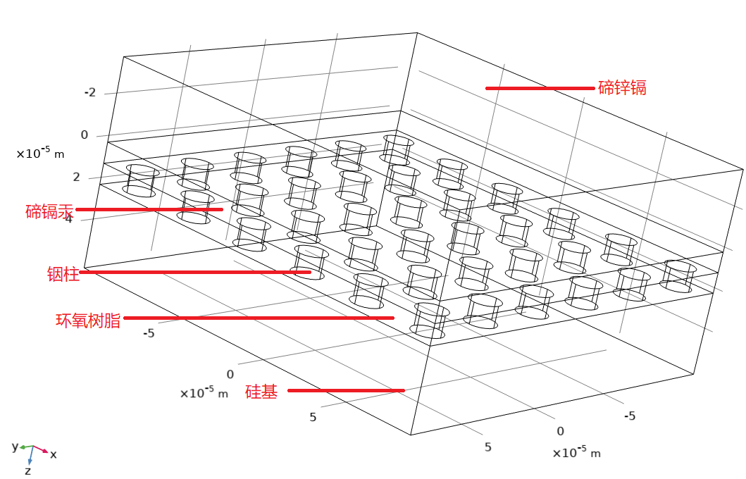

图3.1 模型的几何结构

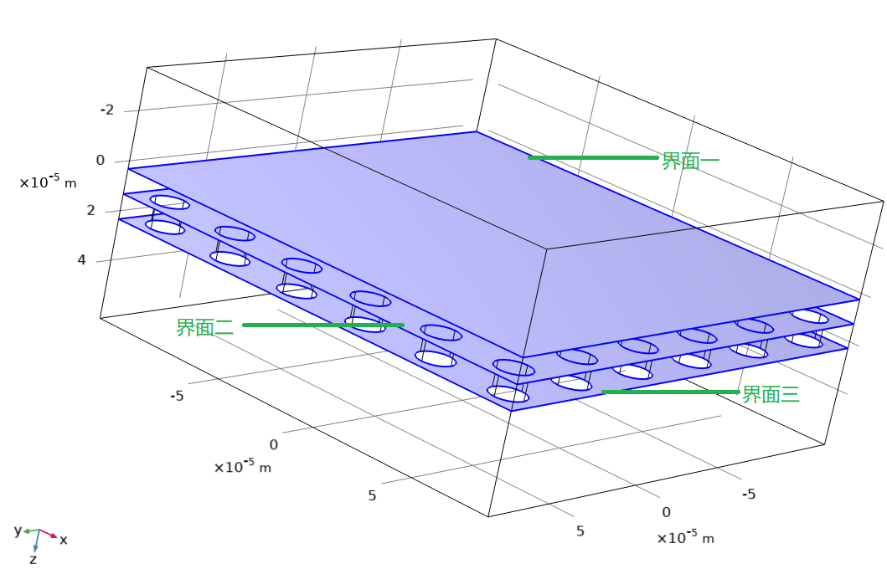

图3.2 界面在模型中的位置

设光斑半径20μm，脉冲宽度0.1ms，光源波长为10.6μm，峰值功率密度为1.5106KW/mm2，以碲镉汞和碲锌镉的交界面为Z轴零点所在平面，激光由碲锌镉射向碲镉汞的方向为Z轴正方向，建立直角坐标系。对于这个系统有边界条件：

(3-1)

(3-2)

对于碲镉汞探测器在激光辐照下的温度场随时间的变化，主要关注三个界面：界面一是碲锌镉和碲镉汞的交界面，界面二是碲镉汞和铟柱的交界面，界面三是铟柱与硅基的交界面。模型的几何结构如图3.1所示，三个界面在模型中的位置如图3.2所示。

## 3.1相对静止状态下的热损伤条件与效果

首先研究在相对静止状态下，在激光的一个脉冲时间内，即1ms内照射碲镉汞探测器，探测器交界面的温度。激光直射碲镉汞探测器低镉汞与碲锌镉交界面的中心。根据有限元仿真软件模拟，碲锌镉和碲镉汞交界面的温度，碲镉汞和铟柱交界面的温度和铟柱与硅基交界面的温度随时间变化结果如图3.3所示，在0.1ms时探测器温度分布的等温面如图3.4所示:

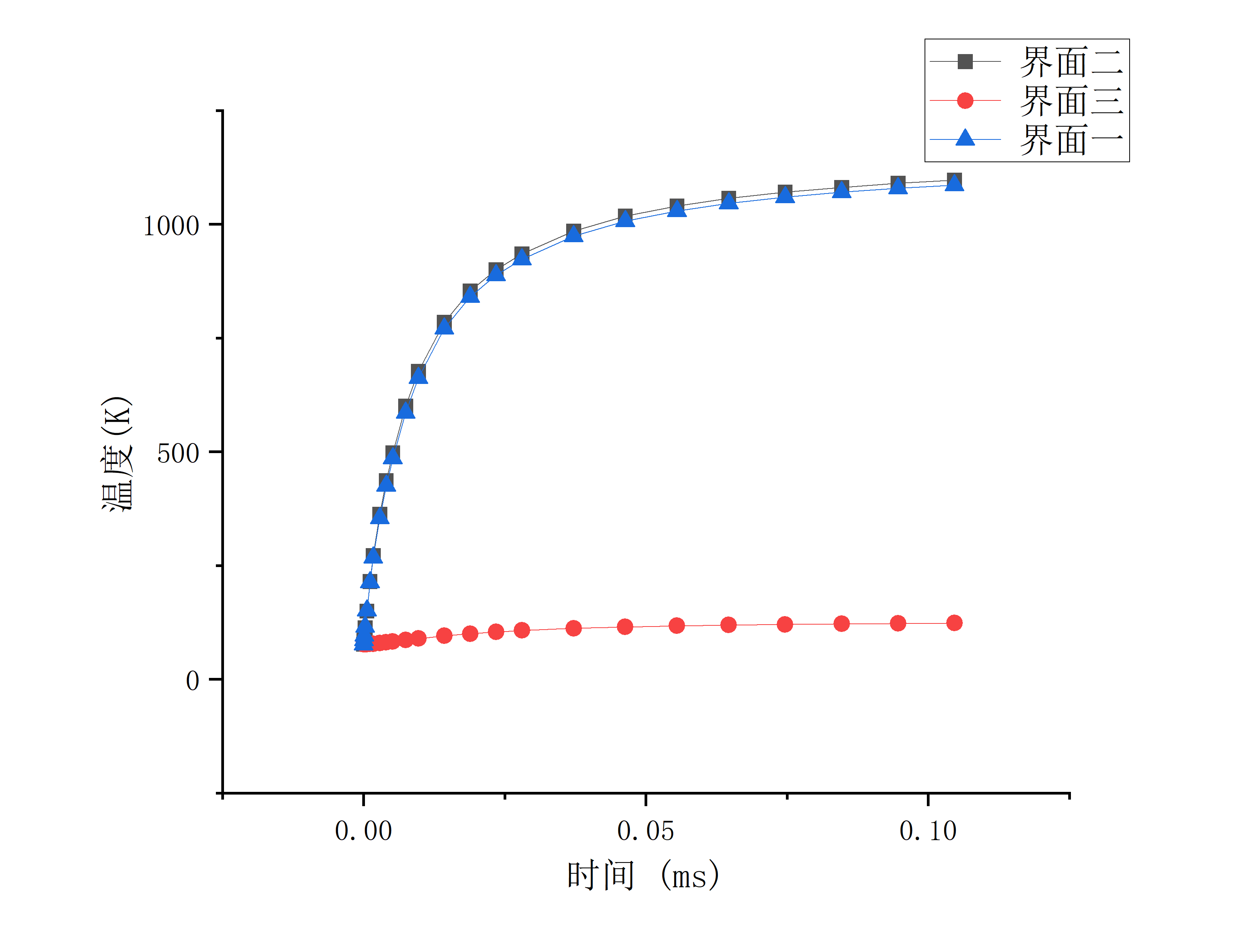

图3.3 界面上温度随时间变化

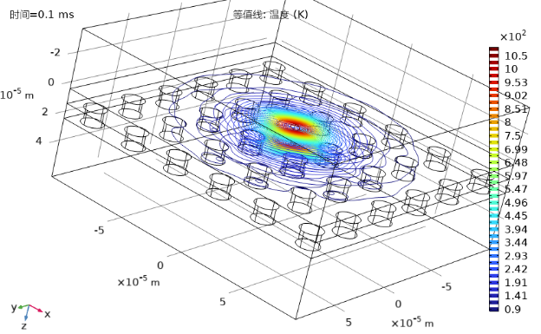

图3.4 等温线云图

碲镉汞和铟柱的交界面被激光光斑聚焦的中心的温度和碲锌镉与碲镉汞交界面被激光光斑聚焦的中心的温度几乎同步，在0.01ms内迅速升高到680K，随后增速逐渐放缓，逐步增加并平稳维持到1096K，而铟柱和硅基的交界面中心的温度增长平缓，在0.02ms内升高到100K之后，温度平缓增长，到1ms的时候，温度最高达到了123K。

由这一系列数据可以看出，在激光光斑静止聚焦于碲镉汞探测器时，碲镉汞部分光斑聚焦的部分是温度最高的部分，热量在经过铟柱和环氧树脂传热到达硅基的时候，热量已经所剩无几，虽然铟柱和环氧树脂的导热系数较高，能比较好的传递热量，但碲镉汞和碲锌镉的导热系数低，而碲镉汞又是有厚度的，热量在碲镉汞内部传递较慢，且激光的持续时间较短，只有1ms，热量还没来得及扩散出碲镉汞激光辐照就结束了，导致热量大量堆积在碲镉汞材料内部，与硅基的温度相差过大。

## 3.2相对运动状态下的热损伤条件与效果

在运动速度为0.5m/s的情况下，碲锌镉与碲镉汞交界面的温度，碲镉汞与铟柱的交界面的温度，和铟柱与硅基的温度随时间变化如图3.5所示，在0.1ms时探测器温度分布的等温面如图3.6所示。可以看出碲锌镉与碲镉汞的交界面和碲镉汞与铟柱的交界面的最高温度几乎同步，不过碲锌镉与碲镉汞交界面的温度比碲镉汞与铟柱的交界面温度稍微高一点点，二者在0.02ms内比较快速的升到837K以上，温度升高幅度降缓，在0.04ms的时候温度稳定在989K，观察激光此时光斑聚焦的中心，刚好在两个铟柱的正中间；随后二者最高温度又缓慢升高，碲锌镉与碲镉汞界面温度在接近0.08ms的时候达到最高温度1018K，碲镉汞与铟柱交界面光斑聚焦处温度比它低10K，是1008K.而碲镉汞与铟柱的交界面的温度在0.02ms之后就在109K到135K之间缓慢浮动.值得注意的是，在0.05ms左右，碲镉汞与铟柱交界面的温度达到邻域内的极大值，这刚好是激光光斑经过两个铟柱中间后的0.01ms，说明在这0.01ms内热量通过铟柱传递到硅基上，造成少量温升。

对比在静止状态下，铟柱与硅基界面的温度最终趋近于135K度，这说明激光光斑在运动的过程中相对禁止状态有更多热量通过铟柱传递到硅基，这可能是因为在激光移动的过程中，激光靠经铟柱，而铟柱导热系数远比环氧树脂高，所以在激光光斑在靠近铟柱的时候，把热量更快的由铟柱传到硅基。

而对比碲镉汞和铟柱的界面温度，和铟柱与硅基的界面温度变化趋势，可以发现当碲镉汞与铟柱交界面的温度到达极小值时，铟柱与硅基的温度刚好到达极大值，这发生在0.04ms和0.1ms的时刻；相对的，当碲镉汞与铟柱交界面的温度到达极大值后不久，铟柱与硅基的温度就到达极小值，这发生在0.075ms左右.这种现象的发生可能是因为当激光光斑周期性靠近铟柱时，激光辐照在碲镉汞探测器上的能量从铟柱快速传导到硅基，造成碲镉汞与铟柱的交界面温度和铟柱与硅基交界面温度几乎同步反向变化。

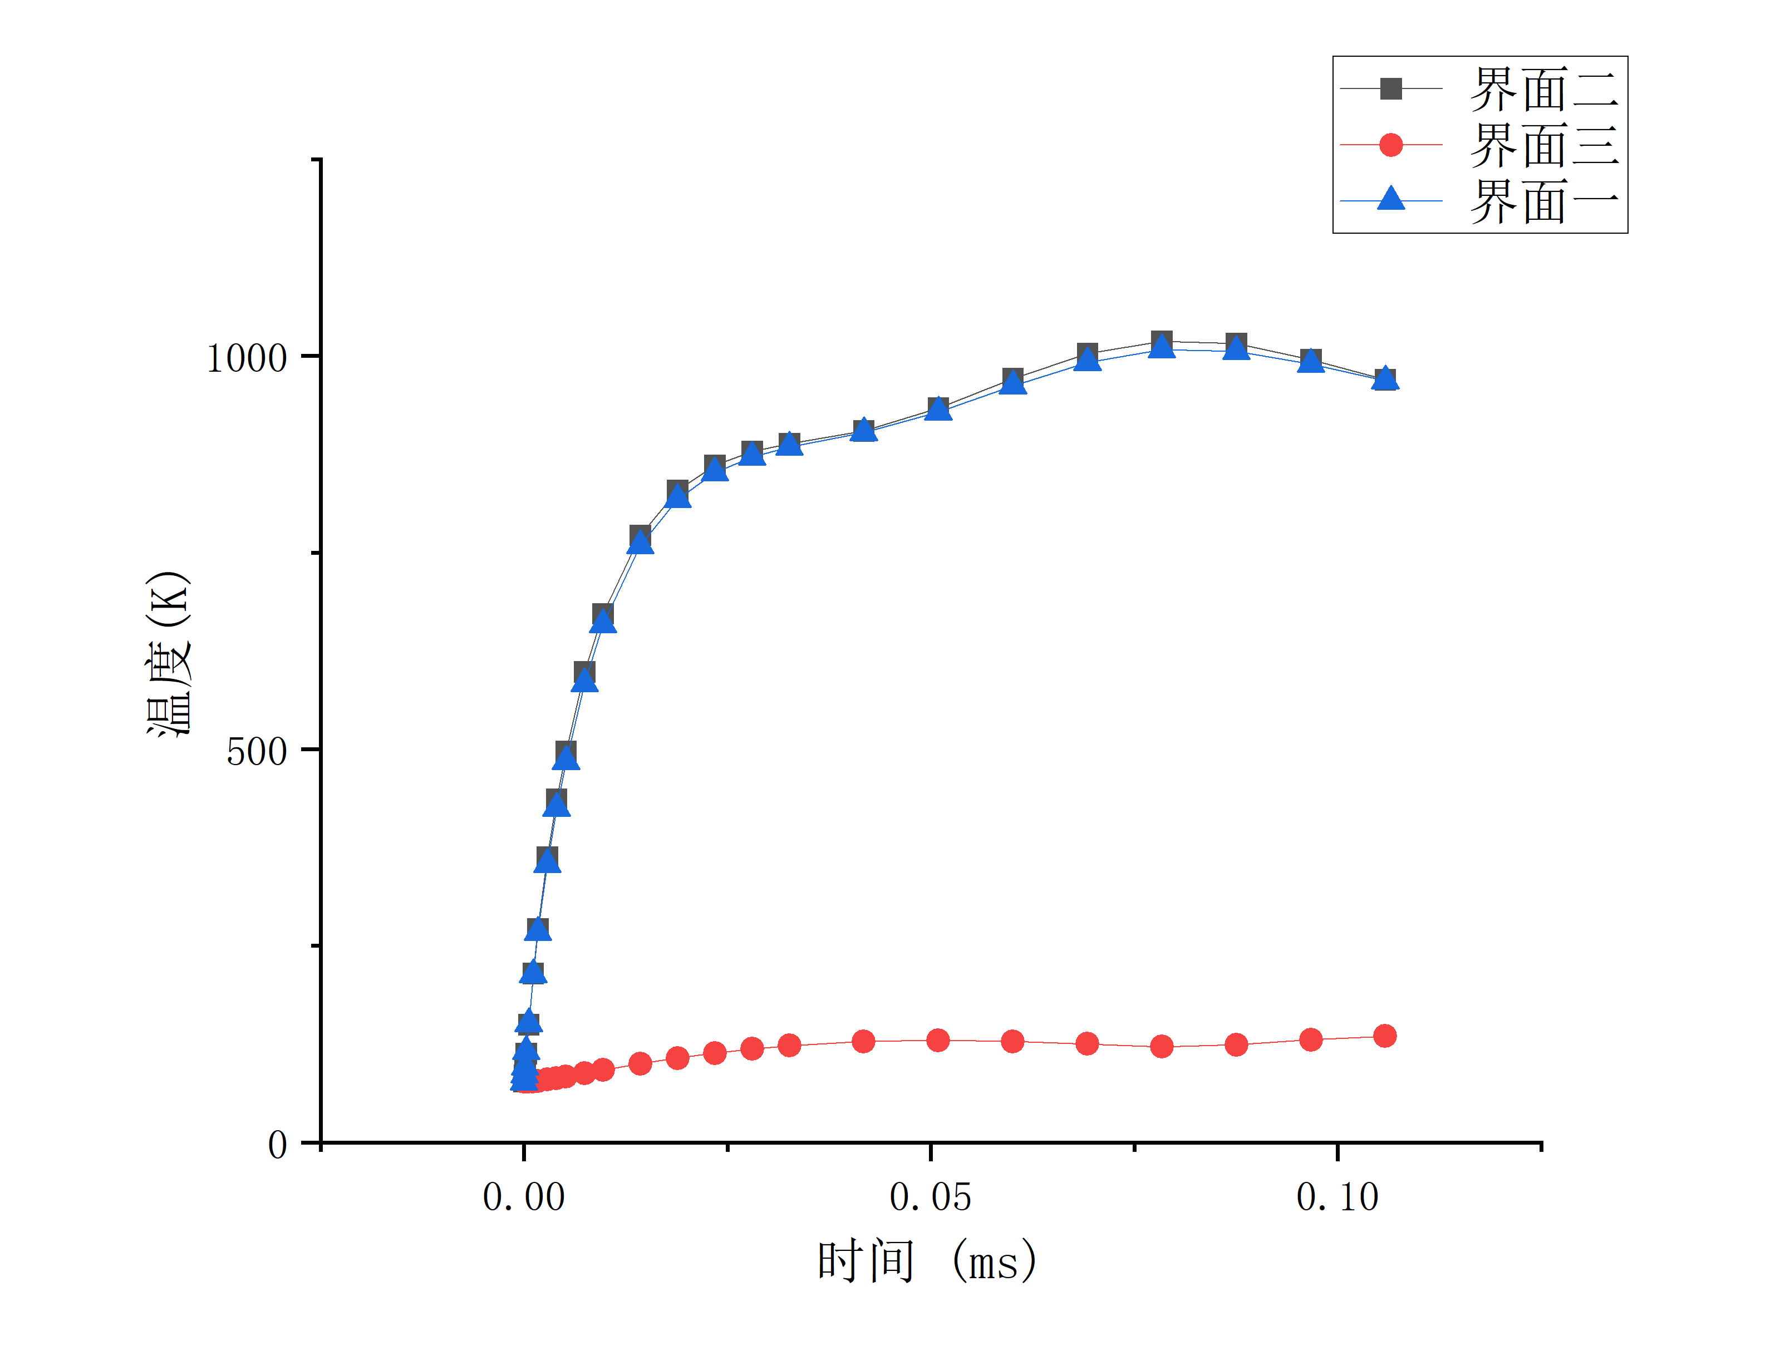

图3.5 界面上温度随时间变化

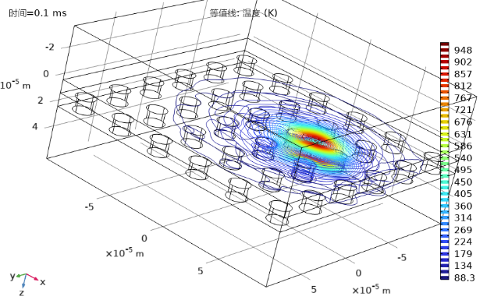

图3.6 等温线云图

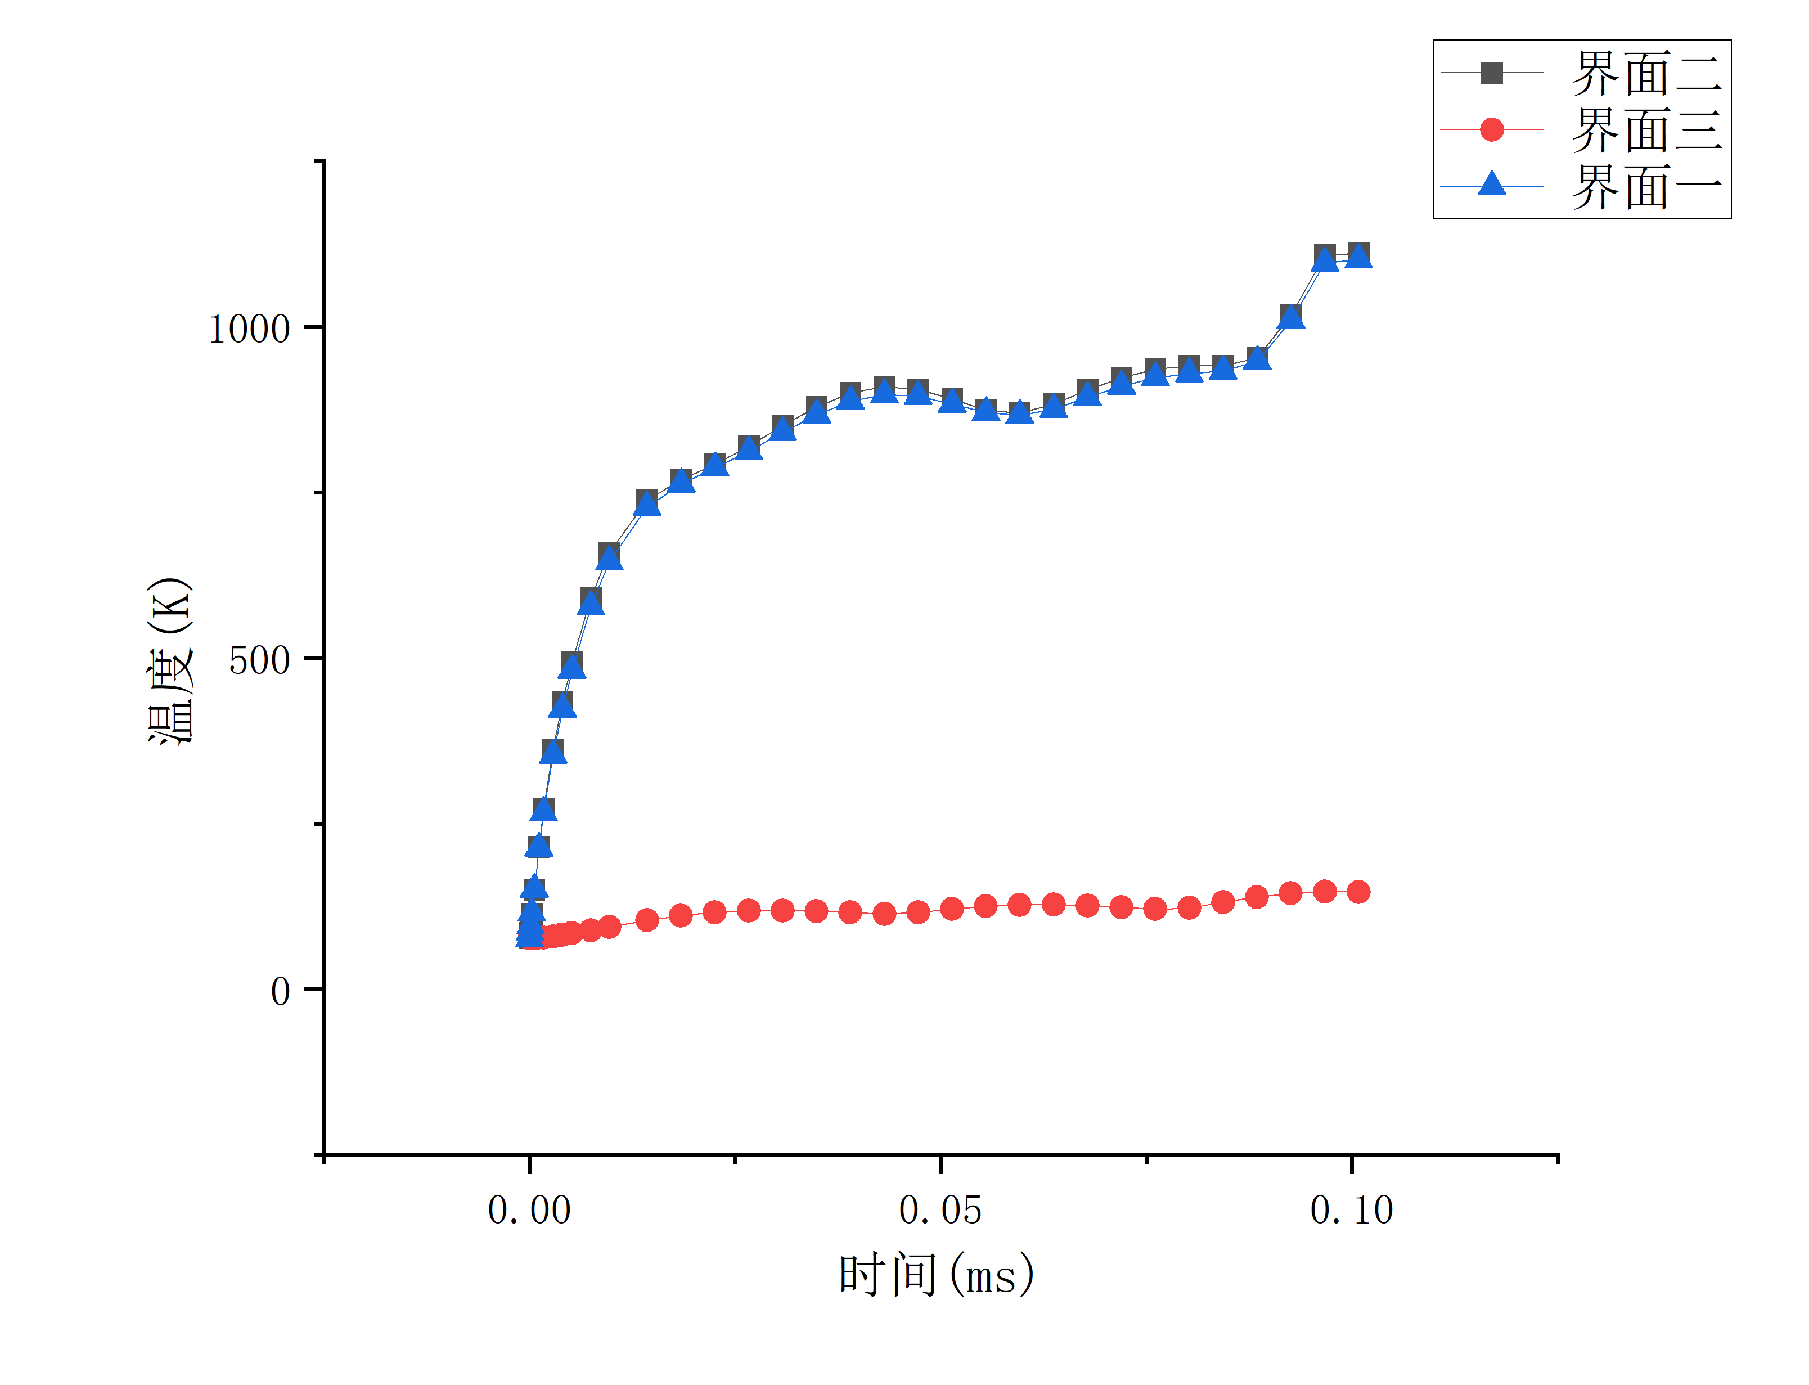

图3.7 界面上温度随时间变化

## 3.3激光移速对温度分布的影响

当激光光斑的移速提高到1m/s的时候，碲锌镉与碲镉汞的交界面最高温度随时间变化，碲镉汞与铟柱的交界面最高温随时间变化，和铟柱与硅基的交界面温度随时间变化的分布如图3.7所示，在0.1ms时探测器温度分布的等温面如图3.8所示。

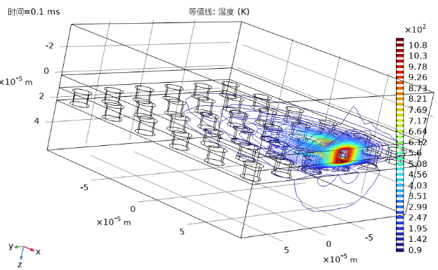

图3.8 等温线云图

碲镉汞与铟柱的交界面的温度和碲锌镉与碲镉汞交界面的温度在激光照射下基本同步迅速升高，在0.15ms内达到744K以上，随后温度增速稳定，直到0.04ms稳定在897K到909K这个范围内，随后两个交界面温度下降，在0.06ms时温度达到极小值866K，随后上升，在0.08ms左右保持不变，在0.085ms温度开始上升，到0.095ms的时候温升趋近停止.对比探测器的等温线图可以知道，在0.06ms的时候，激光光斑焦点运动到两个铟柱之间的位置，这个位置把热量通过铟柱传递到硅基的路径是最短的，所以热量流失较快；当激光光斑运动到碲镉汞探测器的边缘，热量相比在探测器中央积累较快，所以比较快的升高到了1107K。

而铟柱和硅基的交界面的温度升高和降落的幅度都相对平稳，温度在0.03ms内由77K上升到119K，随后在0.02ms内下降到113K，再在0.01ms内升高到127K，随后在0.02ms内下降至113K，最后一次升温幅度较大升高到147K以上，随后又很快的降落下来，原因可能也是因为激光运动到探测器边缘，热量积累导致升温较快。

对比碲镉汞和铟柱交界面的温度和铟柱和硅基交界面温度随时间的变化，不难发现两个交界面的温度仍然保持大体同步反向变化的规律。

## 3.4激光路径对温度分布的影响

在保持激光移动速度不变，仍然为1m/s的情况下，将激光光斑的运动起始位置朝Y轴正方向移动17.5μm，使得移动路径上出现多个铟柱，进行仿真模拟，碲锌镉与碲镉汞交界面的最高温度随时间变化，碲镉汞与铟柱的交界面最高温随时间变化，和铟柱与硅基的交界面温度随时间变化的分布如图3.9所示，在0.1ms时探测器温度分布的等温面如图3.10。

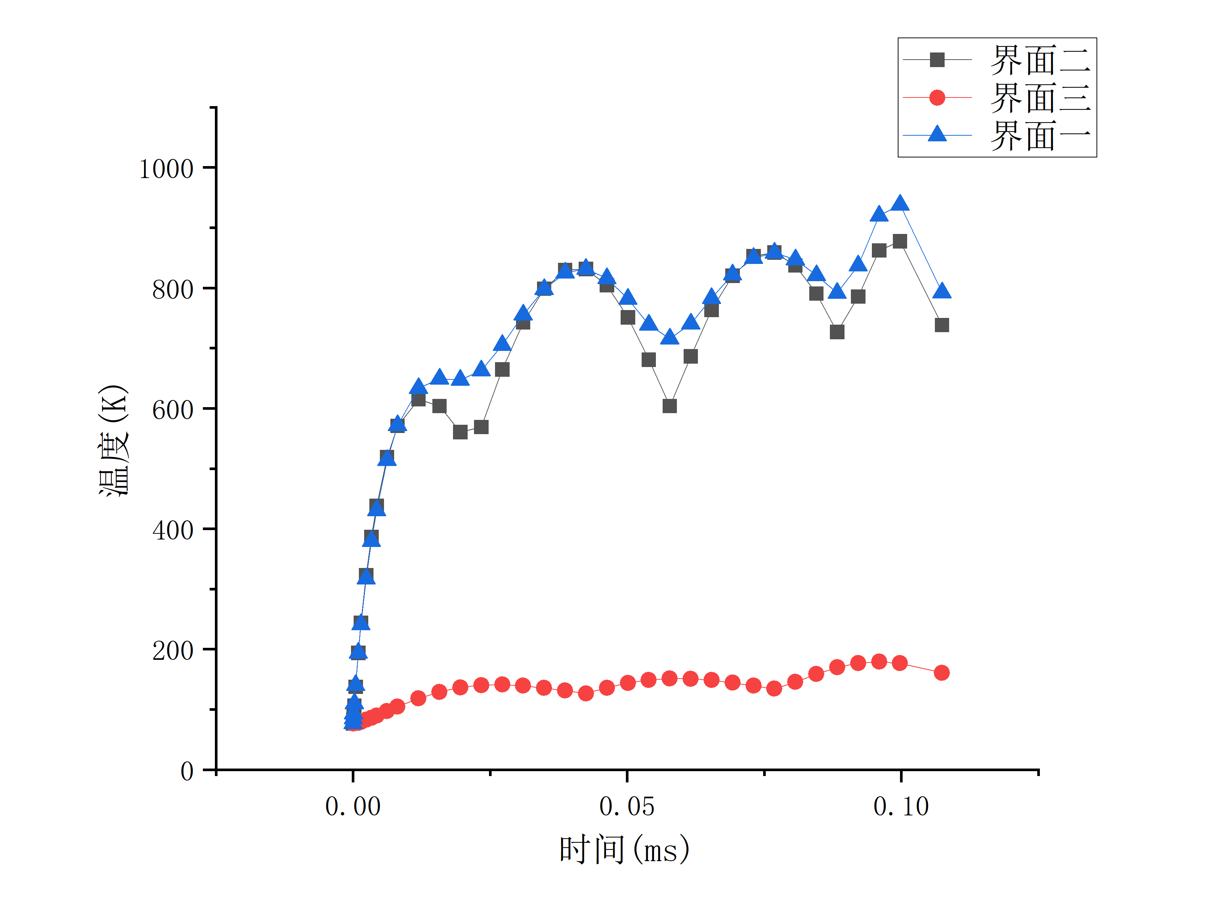

图3.9 界面上温度随时间变化

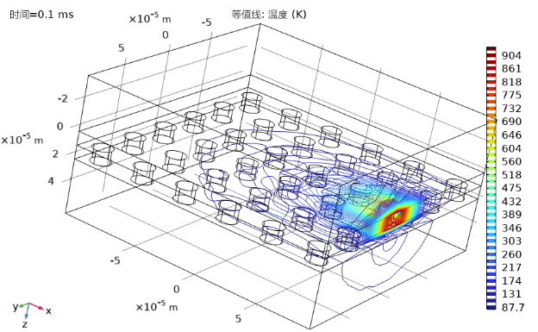

图3.10 等温线云图

对比3.3的情况，可以发现，碲镉汞与铟柱的交界面温度和铟柱与硅基交界面温度起伏程度加大，说明通过铟柱传递的热量增加，而碲镉汞与铟柱的交界面温度峰值降低，与此同时铟柱与硅基的交界面温度峰值升高，说明在激光光斑移动的过程中，热量较快的经由铟柱传导到硅基，造成了两个交界面上温度的大幅度起伏。

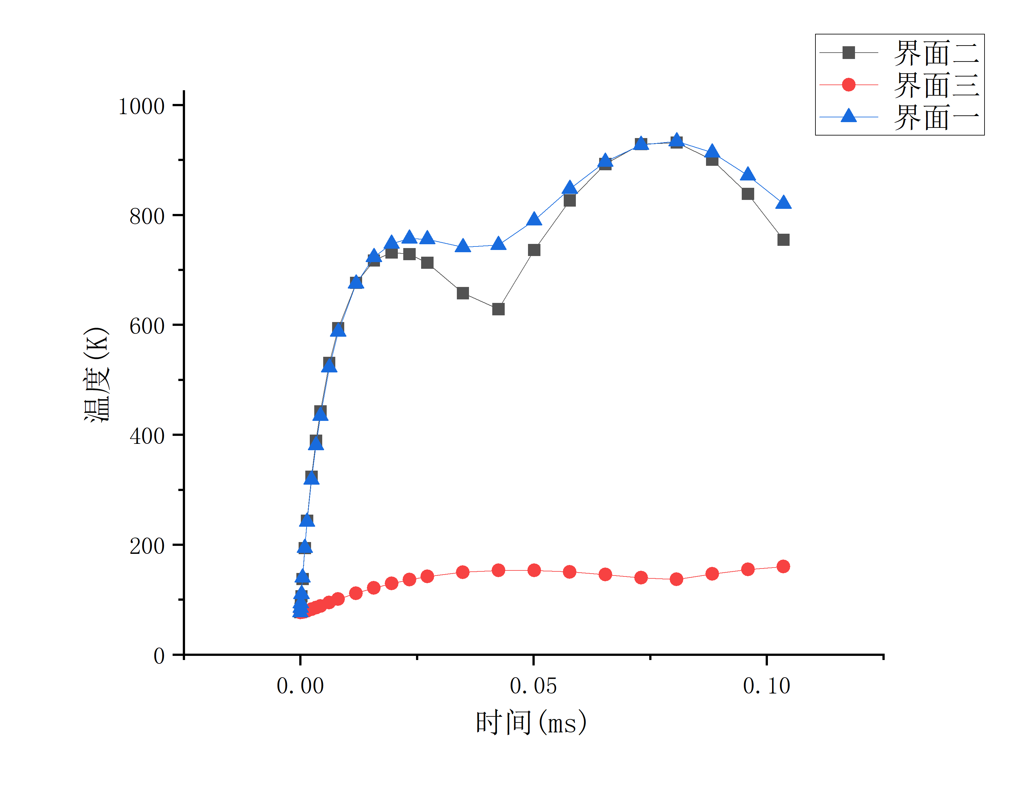

图3.11 界面上温度随时间变化

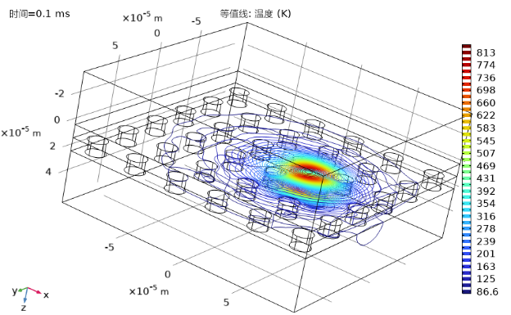

图3.12 等温线云图

值得注意的是，在碲镉汞和铟柱交界面的温度达到极小值的时机后不久，铟柱与硅基交界面的温度就到达了极大值。这同样印证了上述结论。

而如果在此基础上将速度减半，改为0.5m/s，那么三个交界面的温度随时间变化的曲线如图3.11所示，在0.1ms时探测器温度分布的等温面如图3.12。

对比可以发现碲镉汞与铟柱交界面的温度级大值与极小值差值减小，而铟柱与硅基的温度相对较高，说明光斑移动速度降低之后，更多热量经由铟柱传导到硅基，而虽然碲镉汞单位面积单位时间内吸收的能量增多了，但经由铟柱传走的热量也更多了，所以碲镉汞与铟柱交界面上温度相对变化不大。

## 3.5本章小结

本章在有限元仿真软件中讨论模拟了不同情况下激光辐照碲镉汞探测器的热分布情况，得到了静止激光光斑，不同运动速度的激光光斑，和不同运动路径的激光光斑对碲镉汞探测器温度场的影响。得出结论：脉冲激光辐照碲镉汞探测器的温度场分布和激光光斑的移动速度和移动路径有关。在激光功率不变的情况下，激光光斑移动速度越快，温度积累越少，温升就偏低，而移动速度越慢，则温升较快；而在激光功率不变的情况下，铟柱的导热率高于环氧树脂，如果光斑移动路径上铟柱的数量较多，则激光光斑辐照在碲镉汞上的热量可以比较快的经由铟柱传导到硅基，使得碲镉汞的温度下降的会快一些。

# 第4章 总结和展望

本论文使用了有限元仿真软件，通过简化碲镉汞探测器的结构,建立了简化的有限元模型，模拟碲镉汞探测器在激光辐照下的温度场分布，并且对比在不同激光光斑移动速度下和激光光斑不同移动路径下温度场分布的不同。在第三章的实验中，分析对比了探测器的热分布如何被不同的速度移动的激光光斑和不同移动路径所影响。仿真结果表明:碲镉汞探测器被激光辐射造成的温度场分布与激光光斑的移动速度和移动路径有所关联。当激光功率不变时，激光光斑移动速度越快，温度积累越少，温升就偏低，而移动速度越慢，则温升较快；而在激光功率不变的情况下，铟柱的导热率高于环氧树脂，如果光斑移动路径上铟柱的数量较多，则激光光斑辐照在碲镉汞上的热量可以比较快的经由铟柱传导到硅基，使得碲镉汞的温度下降的会快一些。而当温度积累到碲镉汞材料的熔点，即990K时，探测器将被损毁。

# 参考文献

[1]王飞.单元光伏型碲镉汞探测器及可见光CCD的激光损伤机理研究[D].长沙：国防科学技术大学,2006.

[2]乔辉,廖毅,邓屹,等.γ辐射对碲镉汞光伏探测器的暂态损伤与永久损伤[J].激光与红外,2009,39(11):1163-1165.

[3]王忆锋,田萦.碲镉汞器件空间辐射损伤研究的进展[J].红外,2011,32(04):1-6.

[4]TANG Wei,JI Tong-bo,GUO Jin,et al.Numerical analysis of HgCdTe crystal damaged by high repetition frequence CO2 laser[J].Chinese Optics,2013,6(5):0736-0742.

[5]史衍丽.第三代红外探测器的发展与选择[J].红外技术,2013,35(01):1-8.

[6]丁瑞军,杨建荣,何力,等.碲镉汞红外焦平面器件技术进展[J].红外与激光工程,2020,49(01):93-99.

[7]栗兴良,牛春晖,马牧燕,等.10.6μm激光辐照碲镉汞红外探测器热损伤研究[J].红外技术,2016,38(01):6-20.

[8]夏润秋,刘洋,张悦,等.激光辐照碲镉汞红外焦平面探测器的热应力损伤研究[J].应用光学,2018,39(05):751-756.

[9]任晓东，雷武虎，曾凌清，等.基于相对运动的脉冲激光辐照探测器热效应数值分析[J].光子学报，2019，48(01):105-111.

[10]付志凯,李雪梨,张磊,等.大面阵碲镉汞芯片的热应力分析与优化[J].红外,2021,42(04):25-29.

[11]Zhang Y,Zheng C,Liu Y,Wang Y,Xu Y,Shao J.Damage Mechanism of HgCdTe Focal Plane Array Detector Irradiated Using Mid-Infrared Pulse Laser[J].Sensors,2023,23(23):1-13.

[12]Bi-Song TAN,Jian-Hong MAO,Shu-Xuan CHEN,et al.Improved detection performance of 1280×1024 middle-wavelength infrared HgCdTe focal plane arrays with 10 μm pixel pitch[J].Journal of Infrared and Millimeter Waves,2024,43(1):37-43.

[13]程相正，邵铭，曲卫东，等.大功率激光对CCD探测器损伤研究[J].激光与红外，2023，53(11):1743-1749.

[14]R. Gu, J. Antoszewski, W. Lei,et al. MBE growth of HgCdTe on GaSb substrates for application in next generation infrared detectors[J].Journal of Crystal Growth,2017,468:216-219.

[15]Schlesinger.Semiconductors for Room-Temperature Radiation Detector Applications[M].United States:Materials Research Society,1995.

[16]霍勤,张诚,焦翠灵,等.碲锌镉衬底晶面极性对水平液相外延碲镉汞薄膜的影响[J].红外与毫米波学报,2023,42(01):1-7.

[17]Anand Singh,A.K.Shukla,Ravinder Pal.HgCdTe e-avalanche photodiode detector arrays[J].AIP Advances,1 August 2015,5(8):1-10.

[18]Jian Liang,Weida Hu,Zhenhua Ye,et al.Improved performance of HgCdTe infrared detector focal plane arrays by modulating light field based on photonic crystal structure[J].Appl.Phys,14 May 2014,115(18):1-5.

[19]蒋志平，梁天骄，陆启生，等.激光辐照PC型HgCdTe探测器热效应的计算[J].应用激光，1995(4):155-156.

[20]王刚，安琳.COMSOL Multiphysics工程实践与理论仿真[M].北京:电子工业出版社，2012:22-23.

# 致谢

本文是在导师毕娟老师的悉心指导下完成的。毕娟老师学识渊博，治学严谨，对学生关怀备至。在论文写作过程中，毕娟老师给予了我悉心的指导和帮助。她经常与我交流讨论，耐心解答我的疑惑，并鼓励我勇于创新。毕娟老师的指导，让我对激光热损伤领域有了更深入的了解，也让我在有限元仿真建模方面取得了很大的进步。

其次，我要感谢我的父母。是他们含辛茹苦地将我抚养成人，供我读书。他们对我的爱是无私的，他们的支持是我前进的动力。我将永远铭记父母的养育之恩，并努力回报他们。

再次，我要感谢我的同学和朋友。在大学期间，我们互相帮助，共同进步。他们是我学习和生活上的好伙伴，也是我人生路上不可或缺的财富。

最后，我要感谢我的母校长春理工大学。长春理工大学为我提供了良好的学习环境和丰富的学习资源，让我在知识的海洋里遨游。我将永远热爱我的母校，并为她取得的辉煌成就而感到骄傲。

论文的完成离不开各位的帮助，在此向大家表示衷心的感谢！